“Київський фаховий коледж зв’язку”

Циклова комісія Комп’ютерної інженерії

**ЗВІТ ПО ВИКОНАННЮ**

**ЛАБОРАТОРНОЇ РОБОТИ № 5**

з дисципліни: «Операційні системи»

Тема: “ Знайомство з командами навігації по файловій системі та керування файлами та каталогами”

Виконали студенти

групи БІКС-13

Литвинюк Євген

Меліхов Данило

Бумажний Микола

Перевірив викладач

Сушанова В.С.

Київ 2024

**Робота студентів групи БІКС-13 Команда OCG:Литвинюк Є. Меліхов Д. Бумажний М.**

**Мета роботи:**

1. Отримання практичних навиків роботи з командною оболонкою Bash.

2. Знайомство з базовими командами навігації по файловій системі.

3. Знайомство з базовими командами для керування файлами та каталогами.

**Матеріальне забезпечення занять**

1. ЕОМ типу IBM PC.

2. ОС сімейства Windows (Windows 7).

3. Віртуальна машина – Virtual Box (Oracle).

4. Операційна система GNU/Linux – CentOS.

5. Сайт мережевої академії Cisco netacad.com та його онлайн курси по Linux

**Завдання для попередньої підготовки**.

**Матеріал підготував Меліхов Данило**

1. **Прочитайте короткі теоретичні відомості до лабораторної роботи та зробіть невеликий словник базових англійських термінів з питань призначення команд та їх параметрів.**

|  |  |
| --- | --- |
| Filesystem Hierarchy Standard (FHS) | Стандарт Ієрархії Файлової Системи |
| CLI (Command-line interface) | Інтерфейс командного рядка |
| Mount directory | Каталог для монтування (утиліта командного рядка в Unix системах) |
| Variable directory | Каталог змінних (каталог у файловій системі UNIX стандарту FHS, що містить файли, які піддаються найчастішій зміні) |
| Temporary directory | Тимчасовий каталог (де можна створювати та знищувати тимчасові робочі файли) |
| GUI-based applications | Додатки на основі графічного інтерфейсу |

**На базі розглянутого матеріалу дайте відповіді на наступні питання:**

2.1. **Порівняйте файлові структури Windows-подібної та Linux-подібної системи.**

* Linux file systems do not have Windows folders, Program Files, Users (although the /home/ directory is very similar to the Users folder in Windows).The Linux directory structure does not just use different names for folders and files. It uses a generally different principle of organization. For example, a Windows application might store all of its files in C:\Program Files\application_name, while on Linux these files will be split between several locations: binaries will be in /usr/bin, libraries will be in /usr/ lib, and configuration files will be in /etc/.
* In Windows, you cannot have both file and FILE files in the same folder at the same time. The Windows file system is not case-sensitive, so it treats similar names as the name of a single file. In Linux, the file system is case-sensitive, which means that you can have files named file, File, and FILE in the same folder. The files will differ in their contents because Linux treats uppercase and lowercase letters as different characters.
* Just as each mounted file system is a directory within the root directory /, everything in Linux is a file. For example, your first hard disk in the system is represented by the /dev/sda directory, your CD drive is available in /dev/cdrom, and your mouse is in /dev/mouse.

2.2**. Розкрийте поняття FHS. Як даний стандарт використовується в контексті файлових систем?**

* The Filesystem Hierarchy Standard (FHS) defines the directory structure and directory contents in Linux distributions.
* It is maintained by the Linux Foundation.

**The main parts described by the FHS are:**

* the physical filesystem: any mass storage devices (NAND/eMMC/... partitions, USB key partitions, and so on)
* pseudo filesystem: created dynamically at boot-up (and/or at runtime) to store various information and configurations related to the software being run
* remote filesystem: rootfs can contain links to a network filesystem

2.3. Перерахуйте основні команди для роботи з файлами та каталогами в Linux: створення, переміщення, копіювання, видалення.

* **Creating Directories**

To create a directory, use the mkdir command

* **Removing Files**

To delete a file, use the rm command.

* **To create** an empty file, use the touch command.
* **Moving Files**

To move a file, use the mv command.

* **Copying Files**

The cp command is used to copy files.

**Хід роботи**

**Матеріал підготував Литвинюк Євген**

**1. Початкова робота в CLI-режимі в Linux ОС сімейства Linux:**

1.1 Запустіть свою операційну систему сімейства Linux (якщо працюєте на власному ПК та її встановили) та запустіть термінал

**(I use VMware workstation)**

**2. Опрацюйте всі приклади команд, що представлені у лабораторних роботах курсу NDG Linux Essentials - Lab 7: Navigating the Filesystem та Lab 8: Managing Files and Directories. Створіть таблицю для опису цих команд\*\*\***

|  |  |
| --- | --- |
| **Назва команди** | **Її призначення та функціональність** |
| **pwd** | Визначає місце знаходження користувача у файловій системі, показує поточну робочу директорію (print working directory) |
| **cd ~root** | Спроба перейти до домашнього каталогу користувача root, ввівши наступну команду |
| **cd /usr**  **pwd** | Використовуйте абсолютний шлях для переходу до каталогу /usr і відображення робочого каталогу за допомогою наступних команд: |
| **ls** | Щоб переглянути вміст поточного каталогу, скористайтеся командою ls |
| **ls -a** | Не всі файли відображаються за замовчуванням. Існують файли, так звані приховані файли, які не відображаються за замовчуванням. Щоб відобразити усі файли, включно з прихованими, скористайтеся опцією -a до команди ls |
| **ls -l /etc/hosts** | Сама по собі команда ls просто надала назви файлів і каталогів у вказаному (або поточному) каталозі. Виконайте наступну команду, щоб побачити, як параметр -l надає більше інформації про файл |
| **ls -d /etc/????** | Символ ? може бути використано, щоб відповідати точно 1 символу у назві файлу. Виконайте наступну команду, щоб вивести усі файли у каталозі /etc, довжина яких дорівнює чотирьом символам: |
| **cd Documents** | Команда cd здійснює перехід до каталогу, який у неї вказаний як аргумент. В даному випадку це каталог Documents |

**3. Робота в терміналі (закріплення практичних навичок) обов`язково представити свої скріншоти:**

**-** Визначте ваш поточний робочий каталог;



- Перейдіть до кореневого каталогу та визначте Ваш поточний робочий каталог (дві команди);

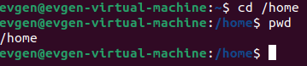

- Перегляньте вміст поточного каталогу у довгому форматі (скористайтесь відповідним ключем команди ls);



- Перейдіть до каталогу /usr/share та визначте Ваш поточний робочий каталог (дві команди)



- Перегляньте вміст поточного каталогу включаючи і приховані файли (hidden files) (скористайтесь відповідним ключем команди ls);

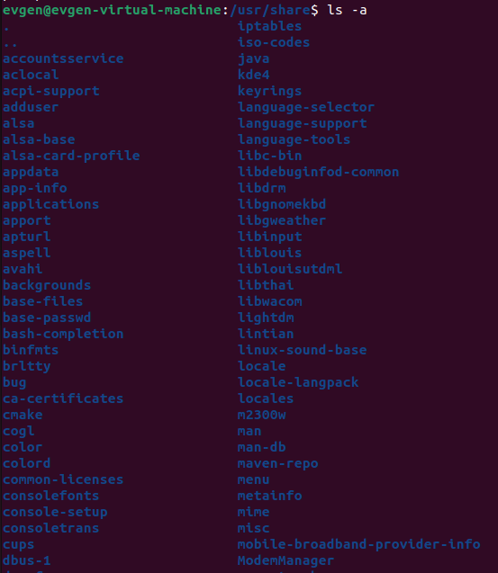

- Перейдіть до каталогу /etc;

- Перегляньте вміст даного каталогу, але щоб виводило тільки назви файлів, що починаються з літери вашого імені;

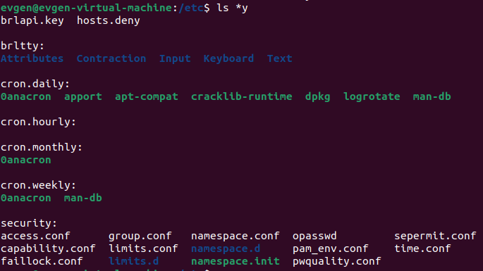

- Перегляньте вміст даного каталогу, але щоб виводило тільки файли, назви яких складаються з 6 літер;

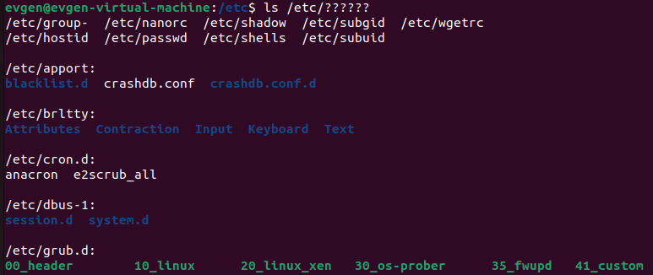

- Перегляньте вміст даного каталогу, але щоб виводило тільки файли, назви яких закінчуються на літери ваших імен, наприклад якщо ваші імена Ivan, Anna, Maks, то вибірку робиму, щоб назви файлів закінчувались на літери [i,a,m];

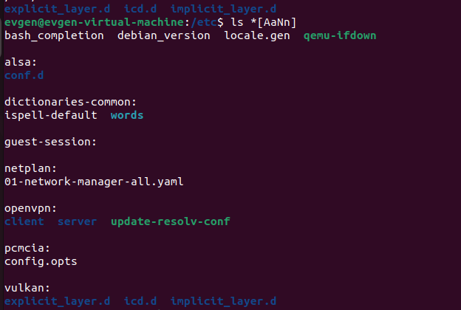

- Перейдіть до домашнього каталогу поточного користувача та перегляньте його вміст у рекурсивному (зворотному до алфавітного) форматі (виконати цю дію через конвеєр команд);

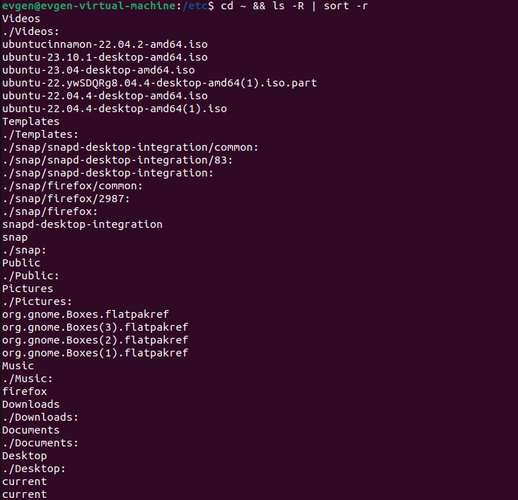

- В поточній директорії створити директорію з назвою вашої групи;



- Переглянути оновлений вміст домашнього каталогу поточного користувача. Скористайтесь ключем -r команди ls, яку інформацію ви отримаєте?



- Перейдіть у створену вами директорію з назвою Вашої групи та створіть у ній порожній файл lab5

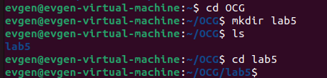

- Створити в даній директорії 3 директорії з прізвищами студентів вашої команди surname1, surname2, surname3* (команда mkdir мульти аргумента, тому всі три каталоги можна створити однією командою);



- Перейдіть у перший підкаталог surname1 та створіть порожній файл з ім’ям першого студента name1;

- За допомогою команди echo &quot;Hello, my name is Name1&quot; &gt; name1 внесіть у цей файл дані про студента (символ &gt; дозволяє вивід команди echo перенаправити одразу у файл name1;

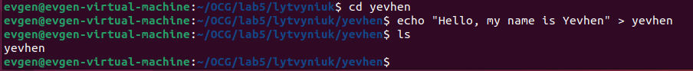

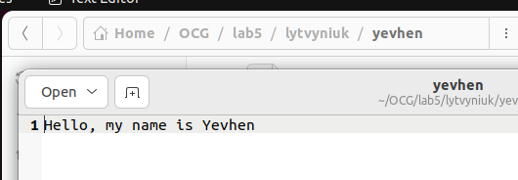

- Перегляньте вміст файлу name1 за допомогою команди cat name1 (має містити щойно введену Вами інформацію)



- Зробіть копію першого файлу name1 та перейменуйте її у файл з другим ім’ям студенту Вашої команди name2;

- Перегляньте вміст каталогу, обидва файли мають з’явитися;



- Перегляньте вміст другого файлу cat name2 (він має поки що містити повну копію вмісту файлу name1)



- Замініть зміст файлу name2, щоб він містив відповідне ім&#39;я другого студента за допомогою команди echo &quot;Hello, my name is Name2&quot; &gt; name2

- Перегляньте вміст другого файлу cat name2 (він вже має містити оновлену інформацію)



-Перемістіть файл name2 у директорію surname2;



- Зробіть копію першого файлу name1 та перейменуйте її у файл з третім ім&#39;ям студенту Вашої команди name3;

- Перемістіть файл name3 у директорію surname3;

- Перейдіть до директорії surname3;

- Перегляньте вміст третього файлу командою cat name3 (він має містити дані про другого студента)

- Замініть зміст файлу name3, щоб він містив відповідне ім&#39;я третього студента за допомогою команди echo &quot;Hello, my name is Name3&quot; &gt; name3

- Перегляньте вміст файлу за допомогою cat name3 (він вже має містити оновлену інформацію)

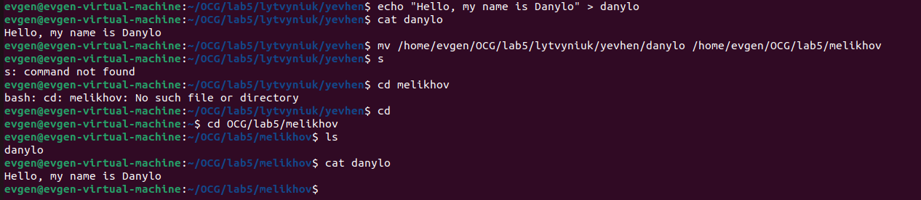

- Поверніться до домашнього каталогу користувача;

- Перегляньте вміст даного каталогу, але щоб виводило тільки Ваш підкаталог з назвою групи та весь його вміст (підкаталоги surname1, surname2, surname3 та файли name1, name2, name3) до того ж файли та катлоги були відкоремлені кольорами (скористайтесь відповідним ключем –R команди ls та не забудьте використати спеціальний glob-шаблон [імя каталогу]*)

